Министерство труда, социального развития и занятости населения Республики Алтай
Автономное учреждение Республики Алтай
«Комплексный центр социального обслуживания населения»

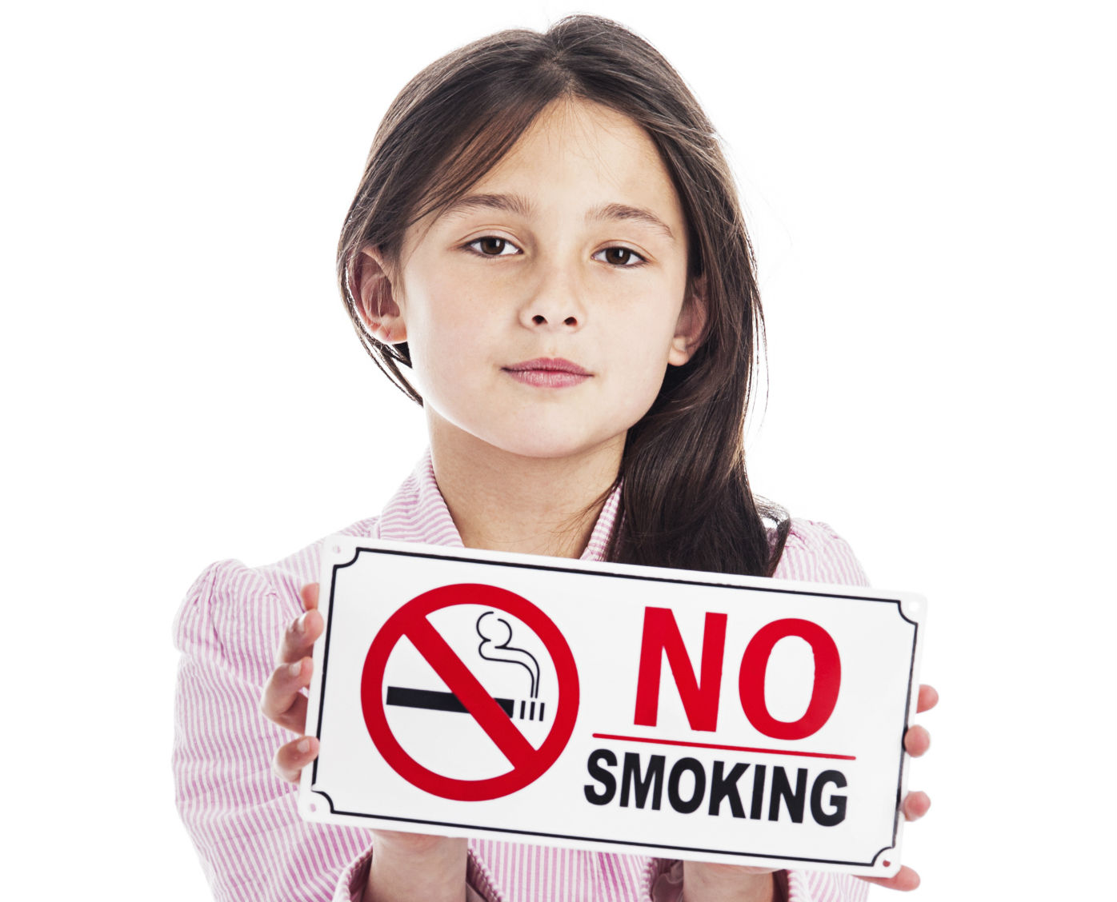

г. Горно-Алтайск
2021г.

Составитель: Цветков Н.Н., психолог автономного учреждения Республики Алтай «Комплексный центр социального обслуживания населения».
Беседа по профилактике курения среди детей и подростков (предназначено для специалистов социальной поддержки населения) – г. Горно-Алтайск – 2021

Беседа включает в себя информацию о вреде курения в детском и подростковом возрасте, о причинах способствующих формированию пристрастия детей к курению. Рекомендации к проведению профилактических мер по предупреждению приобщения детей и подростков к курению.
Изложенный материал направлен на обучение родителей навыкам формирования у детей и подростков отрицательного отношения к курению и формирования направленности детей на ведение здорового образа жизни.

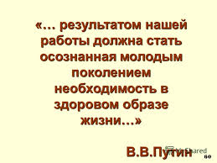

Пояснительная записка

«Здоровый человек ˗ здоровая нация ˗ здоровое государство ˗ это не просто лозунг дня, это необходимое условие выживания в конкурентном мире»
«Формирование здорового образа жизни молодого поколения должно стать одним из приоритетов властей всех уровней», — говорится в заявлении премьер-министра РФ Владимир Путина на заседании президиума Совета при президенте по реализации нацпроектов и демографической политике.
На данный момент курение в нашей стране является актуальной проблемой. Воздействие негативных факторов при курении на еще не сформировавшееся сознание подростка очень высоко. Особо острой остается проблема приобщения подрастающего поколения к курению.
Борьба с курением в школьном возрасте является составляющей частью борьбы за здоровый образ жизни, который, в свою очередь, в будущем позволит взрослому человеку достичь гармоничного развития в личностном и профессиональном плане. Правительство РФ направляет силы на развитие различных программ, которые способствуют формированию приверженности к ЗОЖ и стимулирую отказа от курения. Высокий процент курящих школьников требует разработки и реализации комплексных мер, направленных на профилактику отказа от курения. Ранее, проблема курения в детском и школьных возрастах рассматривалась больше на медико-биологическом уровне. Сейчас же, для решения данной проблемы стали рассматривать влияние социальных и психологических факторов. Мы видим, что существует острая необходимость в изучении причин и условий, способствующих приобщению школьников к курению. Важно понимать, каково представление самого учащегося о курении. Необходима разработка и реализация комплексных мероприятий, препятствующих приобщению школьников к курению. Меры, предпринимаемые в борьбе с детским курением, могут быть более эффективными, если родители будут воспитывать негативное отношения к курению не только как к губительному для здоровья акту, но и как к процессу унижающему честь и достоинство человека, обучать здоровому образу мышления и приобщать ребенка к участию в информационно – пропагандистских мероприятий направленных именно на формирование здорового образа жизни. Причем, эти мероприятия должны проводиться не только среди школьников, но и среди самих родителей.
Цель: получение знаний об опасности курения, о способах профилактики приобщения детей и несовершеннолетних к курению.
Задачи:
- дать целевой группе основные сведения о вреде который наносится ребенку при курении;
- обозначить основные причины приобщения детей и несовершеннолетних к процессу курения;
- способствовать условиям и развитию навыков уверенного отказа от курения
- формирование здорового образа жизни

Время занятия: 40-45 мин.
Оборудование: картинки (наглядное пособие).
Целевая группа: родители.

Начало беседы :
«Я не буду много рассказывать вам о вреде табака, и о последствиях активного и пассивного курения для организма детей - Все взрослые знают об этом. И ни один родитель не хочет, чтобы его ребенок стал курильщиком. Да, все мы хотим, чтобы наши дети выросли здоровыми, сильными и свободными от любых зависимостей. И в тоже время никто из нас не даст 100% гарантии, что моему или вашему ребенку не предложат покурить. Поэтому сегодня речь пойдет о том, как предотвратить курение табака и никотиновую зависимость у наших детей. Мое сообщение займет 30 минут. После этого я отвечу на ваши вопросы.

Содержание беседы.

Давайте мы с Вами вместе обсудим:
- что подталкивает детей к экспериментам с сигаретами?;
- насколько распространено курение среди школьников нашего города или района?;
-почему и как появляется у них зависимость от табака?;
-почему это опасно именно для детей?;
- что и как нужно делать родителям для предупреждения курения детей?;
- что делается в школе для предупреждения опасного поведения детей?;
- как себя вести, если обнаружилось, что ребенок покуривает?;
- и конечно кто и где может вам помочь?
Я надеюсь, что после нашего обсуждения мы придем к согласию в вопросах сохранения и укрепления здоровья наших детей».

Какие факты мы с Вами знаем?.
Процесс курения - доступный способ борьбы со стрессом, который, посредством самовнушения, помогает курильщику обрести контроль над собой и своими эмоциями «покурю успокоюсь».. Курение табака одновременно успокаивает и бодрит, сужая сосуды притупляет чувства. Но необходимо понимать, никотин вызывает не менее сильную зависимость, чем наркотики. И казалось бы, что от «легких» сигарет меньше вреда, а зависимость от них сильнее. И миллионы курильщиков это могут подтвердить. На сегодняшний день в мире проведено более 70 тысяч научных исследований, доказывающих связь между курением и заболеваниями легких, сердечно сосудистой системы, отклонениями в развитии плода. Разумеется, подростки, покуривающие тайком от родителей, считают, что все эти ужасы касаются других людей или которые долго курят, а к ним не имеют отношения. Сами же они убеждены, что в любой момент смогут бросить курить, стоит им только захотеть. Между тем именно за счет этих подростков и пополняется армия курильщиков.

В чем главная опасность курения для детей и подростков?
Употребление табака и алкоголя относятся к факторам риска, способствующим экспериментам с наркотиками и развитию наркомании. По данным российских и зарубежных наркологов, употреблению наркотиков почти всегда предшествует употребление алкоголя и табака. Что способствует вовлечению детей в курение?
Возраст – причина ?
Верно. Именно риск экспериментирования заложен в самом возрасте. Он подробно описан по годам в лекции «Профилактика употребления алкоголя детьми и подростками».
Оказывают ли влияние группы сверстников?

Большинство детей впервые попробовали курить или выпить под давлением группы сверстников. Ради того, чтобы быть принятым группой, подросток может, даже вполне осознавая опасные последствия, поступать «как все» - например, курить сигареты, пробовать пить пиво.
Чаще всего причинами экспериментов с табаком и алкоголем также являются: любопытство, сниженная самооценка, желание быть принятым группой сверстников и стремление облегчить с ними общение, подражание «взрослому» поведению, неумение сказать «НЕТ».

О чем говорит нам закон?
В прошлом осталось время, когда повсеместно в России велся агрессивный маркетинг табачных компаний.

За продажу детям и подросткам никотинсодержащей продукции, в том числе так называемых конфет с никотином (насвая), теперь грозят серьезные штрафы. «Российская газета» публикует закон об этом, он вступает в силу 11 августа 2020г. Он принят в связке с другим важным законом, который ограничивает курение кальянов и электронных сигарет
в общественных местах. Проще говоря, скоро в кафе и ресторанах в общих залах уже нельзя будет заказать кальян. Сейчас штраф для граждан за продажу насвая и снюса составляет от 2 тысяч до 4 тысяч рублей, для должностных лиц - от 7 тысяч до 12 тысяч рублей, а для юрлиц - от 40 тысяч до 60 тысяч рублей. После вступления в силу нового закона за продажу такой продукции гражданам будет грозить штраф от 15 тысяч до 20 тысяч рублей, должностным лицам - от 30 тысяч до 50 тысяч рублей и юридическим лицам - от 100 тысяч до 150 тысяч рублей. Максимальные санкции за продажу несовершеннолетнему табачной продукции или табачных изделий выросли вдвое. Штраф для граждан составит от 20 тысяч до 40 тысяч рублей, для должностных лиц - от 40 тысяч до 70 тысяч рублей, а для юрлиц - от 150 тысяч до 300 тысяч рублей. Сейчас штрафы куда меньше - от 3 тысяч до 5 тысяч рублей для граждан, от 30 тысяч до 50 тысяч рублей - для должностных лиц и от 100 тысяч до 150 тысяч рублей - для юридических лиц.
Запрет на рекламу табачной продукции также должен оказать положительный эффект на снижение количества детей, вовлеченных в табакокурение. Существует мнение специалистов, что в возрасте 8-15 лет восприимчивость к рекламе у людей в три раза больше, чем после 35 лет. И как отмечают эксперты, число курильщиков к январю 2015 г. сократилось на 6%. В общем, количество курильщиков за следующие несколько лет должно сократиться на 20-30%.
Семья – причина ?
На курение детей и подростков существенное влияние оказывает наличие и число курильщиков в семье. Если в семье курят 2-3 человека, то из таких семей курят 60% мальчиков и 30% девочек. Курение родителей увеличивает риск начала курения детей в 1,5 раза, а курение братьев и сестер в 2,5 раза. Стадии развития табачной зависимости Чаще всего первые пробы происходят в возрасте 10-14 лет. Разумеется, у подростка нет врожденной потребности в никотине.
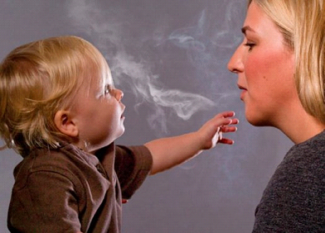

Какая же основная причина, по которой ребенок выкуривает первую сигарету?
Это любопытство и желание выглядеть не хуже приятелей, казаться взрослее. Первая попытка, как правило, приводит к головокружению, тошноте и рвоте. Однако, несмотря на мучительный кашель и неприятные ощущения, подросток упрямо выкуривает пачку за пачкой. Цель, которую он преследует - научиться курить также непринужденно, как более опытные приятели. Но никотиновой зависимости пока еще нет, курение находится под волевым контролем. Однако, если подросток продолжает курить, то он постепенно учится воспринимать приятный стимулирующий и одновременно успокаивающий эффект никотина. Проходя такое «обучение», новичок незаметно втягивается и испытывает потребность в постоянном действии никотина. Это фаза зависимости, для которой характерно то, что потребность в курении превращается в тягу и набирает силу. Зависимость доминирует над разумом, воля приспосабливается к ней. Когда курильщик на этой стадии пытается бросить курить, успех этого всегда остается под вопросом. Сроки формирования никотиновой зависимости у разных людей разные. Но в среднем достаточно 60 выкуренных сигарет, чтобы подростку почувствовать потребность в курении.
Давайте определим основные признаки зависимости от курения:
- увеличение количества, выкуриваемых сигарет;
- укорочение промежутка между курением;
- ухудшение настроения, беспокойство, если нет сигарет или возможности покурить;
- улучшение настроения, повышение работоспособности после курения.

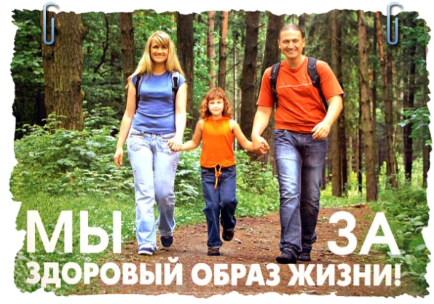

Чтобы предотвратить эксперименты с табаком или хотя бы отодвинуть начало курения, применяйте следующую тактику поведения:

1. Будьте личным примером. Вероятность начала курения повышается у тех детей, чьи родители курят. Может быть, родителям стоит осознать вредность и опасность собственной зависимости от табака и принять решение не курить.

Во всяком случае, не курите при ребенке, так как до 10 лет дети еще очень хотят походить на любимых маму и папу. Не оставляйте сигареты в доступных местах, из любопытства ребенок может ими воспользоваться. Если родители находят в себе силы отказаться от вредных привычек, то они передают ребенку опыт преодоления зависимостей, а сами приобретают его бесспорное уважение.

2. Формируйте отношение к своему здоровью у ребенка, как к величайшей ценности.
3. Формируйте негативное отношение к курению и другим формам опасного поведения. Если не вы его сформируете, значит, его сформируют сверстники.
4. Используйте подходящие моменты для того, чтобы спокойно поговорить с ребенком на эти темы. Таким моментом может быть курящий актер в фильме, или если кто-то курит рядом с вами. Обсуждайте вопросы: почему некоторые люди курят и употребляют алкоголь? Более действенно понимание причин употребления этих веществ и механизмов привыкания к ним. Не нужно читать мораль или запугивать – просто выскажите свое мнение. Чрезвычайно полезно выслушивать мнение своего ребенка - что он думает по поводу последствий и причин употребления табака и алкоголя подростками. Может быть, вы услышите от ребенка, что курят для похудения, согревания, для общения и другие иррациональные убеждения. Если вы сталкиваетесь с такими «мифами», то лучше их развенчивать. Распространенный подростковый «миф» о том, что «в жизни нужно попробовать все» многих подростков подтолкнул не только к первой сигарете, первой банке пива, но и к инъекции героина.
5. Формируйте у ребенка критическое отношение к заманчивым предложениям рекламы, и, заодно - критическое отношение к соблазнительным предложениям сверстников что-то попробовать, с чем-то поэкспериментировать, подкрепленным обещаниями, что «буде т здорово, круто, стильно...» Дети должны знать, для чего служит реклама, кому это выгодно.
6. Задавайте ребенку вопрос, какие потребности якобы удовлетворяются, по его мнению, при курении и выпивке. И какие здоровые способы поведения может использовать человек для удовлетворения этих же потребностей. Например, что может помочь человеку развеселиться, почувствовать уверенность, развеять скуку или снять страх?
7. Научите самого ребенка противостоять опасному давлению, отказываться от опасных предложений и обращаться в таких случаях за помощью к взрослым. Помогите ребенку выработать тактику поведения в случаях, когда его принуждают сверстники, заставляющие, угрожающие, уговаривающие сделать то, чего ваш ребенок делать не хочет. Лучше научить ребенка, как себя вести в опасной ситуации, чем просто пугать последствиями этой ситуации
8. Сохраняйте и укрепляйте доверие ребенка к вам. Часто дети не рискуют даже рассказывать дома о многих ситуациях, опасаясь наказания, упреков, что у них «плохие друзья», что родители нажалуются кому-то и других детей накажут, а самого ребенка компания может затем дразнить и всячески притеснять. Для того чтобы ребенок рассказывал вам о таких ситуациях, чтобы вы могли помочь ему сохранять твердую позицию в отказе от пробования опасных веществ, договоритесь с ребенком, что в любом случае вы будете на его стороне, что он не будет наказан за правду. В то же время честно предупредите ребенка, что если ему или другим детям будет угрожать опасность, то вы можете обратиться за помощью к учителям или другим родителям.
9. Расскажите ребенку профилактическую сказку. Любой ребенок может оказаться в ситуации, когда ему могут предложить что-то покурить, выпить, проглотить, понюхать и пообещают, что это будет интересно, весело. Предложат не посторонние даже, а приятели, друзья и старшие подростки. А вас рядом может не оказаться. Чтобы научить ребенка принимать правильные решения, прогнозировать свое поведение, примените специальные сказки и истории, которые можно рассказывать ребенку и даже сочинять их вместе с ним. Эти сказки - и диагностика, и скрытая профилактика. Известно, что чем незаметнее для ребенка методы воздействия, тем они эффективнее и дольше действуют.
10. Для детей, особенно подростков, более эффективна косвенная профилактика. Информация подается не напрямую, а как бы нечаянно. Подросток может думать, что вы его не видите. Подростки бережнее относятся к информации, которую получили, не напрямую и доверяют ей больше.
11. Знаете друзей и приятелей своего ребенка. Появление курильщиков в его окружении должно вас насторожить и лучше всего, если вы обсудите свое беспокойство вместе.

12. Будьте наблюдательными. Родителям подростков нужно быть очень деликатными, чтобы сохранить доверительные отношения с ребенком и в тоже время предупредить курение. Нет необходимости обыскивать вещи, допрашивать - это может обидеть и разрушить контакт. И все же, что должно насторожить - это запахи. Табак пахнет специфически, и для того, чтобы заглушить его, подростки могут злоупотреблять дезодорантами, мятными таблетками, чисткой зубов.
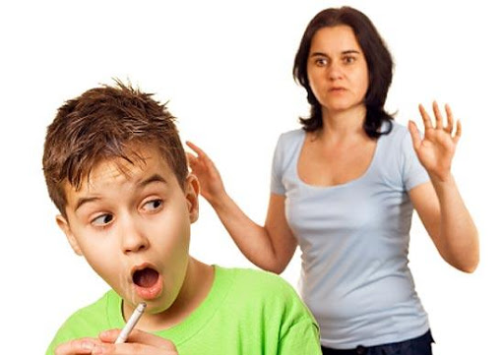

План действий, если вы узнали, что ваш ребенок курит:

1. Не ищите виновника происшедшего. Вместо взаимных обвинений ищите совместный выход из положения.
2. Оставайтесь спокойными, так как паника и страх - плохие советчики.
3. Выберите для разговора время, когда вы все спокойны.
4. Не запугивайте ребенка последствиями курения. Страху ребенка вызовет любопытство и желание продолжать рискованное, опасное поведение.
5. Угрозы и наказания приводят к бунту.
6. При построении разговора с ребенком, поставьте перед собой две цели. Первая - выяснить истинную причину курения ребенка. Вторая - ограничить вредное, нежелательное поведение. Для достижения первой цели лучше спокойно расспросить ребенка, что именно дает ему курение. Вы можете услышать: «Я курю, потому, что это облегчает мне общение с друзьями, потому, что курят мои друзья, потому, что я чувствую себя более взрослым и крутым». Постарайтесь прийти к совместному выводу, что на самом деле ребенку необходим не табачный дым, а уверенность в себе при общении с друзьями. Обсудите с ребенком, как этого добиться без сигареты. Для достижения второй цели, необходимо введение четких, понятных и справедливых ограничений. Очень важно обсудить их совместно с ребенком. На стадии экспериментов это достаточно эффективно. Вас удивит, но большинство подростков хотят иметь четко очерченные рамки дозволенного. Они с одинаковым неодобрением относятся как к родителям, которые без всяких объяснений устанавливают жесткие границы, так и к «безвольным», не ставящим никаких ограничений.

Примерный текст «послания» подростку, если вы узнали, что он курит.

1. «Коля, я замечаю, что ты стал поздно возвращаться домой, много гуляешь на улице, что твоя одежда и волосы пахнут табаком. И я видела, как ты курил на крыльце школы».
2. «Меня это огорчает (раздражает, возмущает, пугает)».

3. «Может быть, ты начал курить из-за того, что не сумел отказаться или тебе было скучно. Может быть, ты считаешь, что курение помогает тебе выглядеть взрослее и независимее...»
4. «Я тебя люблю. И хочу,- что бы ты был здоровым».
5. «И независимо оттого, по какой причине ты куришь, я настаиваю, что бы ты прекратил курение, когда тебе предложат закурить, ты отказался. Я хочу, чтобы ты научился общаться с друзьями без сигарет. Я предпочитаю, чтобы скуку и любопытство ты научился преодолевать другими способами.. В этом я могу тебе помочь»
6. «Я понимаю, что не могу контролировать тебя, и не хочу этого делать»
7. «Я верю в твою разумность и доверяю тебе. Поэтому я думаю, что ты примешь правильное решение».
Ваша задача - дать понять ребенку что:
- вы наблюдательны, и вас не провести;
- вам не все равно; - вы испытываете определенные чувства и говорите о них;
- вы имеете право просить и даже требовать прояснения ситуации и изменения поведения;
- контролировать поведение подростка вы не можете (это на самом деле так и есть) и не хотите;
- рассчитываете, что он сделает выводы сам и примет правильное решение;
- вы верите в эту его способность.
Так вы избавляетесь от протестного поведения ребенка и психологической «игры» в «а, нука догони». Отказ от контроля над поведением подростка передает контроль самому подростку и повышает ответственность за свое поведение. Возможно, придется сообщить ребенку, что вы предпримете, если требования не будут соблюдены. Это может повлиять на его решение придерживаться ваших требований, и поможет избежать, в случае их нарушения, чувства несправедливости и обиды.

Выберете для своего возможного поведения значимые для ребенка меры.
Например: отменить запланированную поездку или покупку, рассказать кому-то из родственников. Будьте готовы исполнить это. Хорошо, если после всего сказанного, ваш ребенок останется с ощущением, что вы его любите, вы за него волнуетесь, он вам не безразличен. Он будет знать, что вы верите и доверяете ему. С таким настроем легче менять поведение и контролировать его самому. Самое важное, не потерять контакт с ребенком. Критикуйте (сердитесь, возмущайтесь...) поведение, но не личность ребенка. Недопустимо давать повод ему обидеться и «хлопнуть дверью». К этому приводят как раз «покушение» на личность, чаще всего ярлыки (идиот, кретин, подлец и т.д.) и угрозы (запру дома, разгоню твоих друзей, заявлю в милицию и т.д). Иногда вы можете услышать: «Я курю, потому что курите Вы» В этом случае подумайте, имеете ли вы право ограничивать своего ребенка? И единственно правильным выходом в такой ситуации может стать совместный отказ от курения. Обращение к специалисту может помочь вам и решить проблему, и сохранить доверительные отношения с ребенком. Если ребенок сообщает вам, что уже пытался сам бросить курить, но не смог - убедите его обратиться вместе с вами за помощью к специалисту, работающему с зависимым поведением. В ситуации давления, принуждения сверстниками или старшими подростками может оказаться любой ребенок. Поэтому необходимо учить детей важным жизненным навыкам, например тому, как отказываться от опасных предложений, как противостоять давлению сверстников, как справляться с трудностями и стрессами, как доставлять себе радость и удовольствия здоровыми способами, как общаться без конфликтов.
Расскажите, что делается для предупреждения курения в этой школе?
Например: «Детские психологи и психотерапевты вместе с педагогами разработали учебную профилактическую программу. Это уроки, которые проводят учителя ваших детей, прошедшие специальное обучение по программе. Проводится три урока в году, и они не являются дополнительной нагрузкой для школьника потому, что встроены в уроки основ безопасности жизнедеятельности (ОБЖ) или классные часы. С 1-го по 11 класс предусмотрено проведение 30 уроков с учетом возрастных особенностей детей. В основе программы лежит концепция опасностей, которые необходимо распознавать и противостоять им, используя ресурсы, существующие у каждого человека. Эти опасности располагаются на трех уровнях. Внутри самого ребенка в виде опасных чувств (скука, одиночество, страх, злость, вина, разочарование, обида...), которые способны снижать самооценку, а также мыслей, желаний, приводящих к рискованному поведению. В окружении ребенка в виде давления сверстников, конфликтов, трудных жизненных ситуаций, рекламы. Во внешней среде в виде опасных предметов, веществ, средств, использование которых может привести к зависимости от них, испортить жизнь и здоровье. Детям на уроках дается информация только об актуальных для возраста средствах и веществах. Актуальные для возраста ваших детей считаются табак, летучие вещества, таблетки и алкоголь (с 5-го класса). До 8-го класса не обсуждают темы внутривенных наркотиков, чтобы не стимулировать интерес к ним. В том случае, если дети сами задают вопросы, то педагог отвечает на них. И, конечно же, детям любого возраста не дается информация о способах изготовления, употребления и приобретения таких средств. Последствия употребления обсуждаются с детьми, но без их смакования и запугивания. Больше пользы приносит обсуждение причин того, почему некоторые люди так себя не уважают, и не любят, что портят свое здоровье, употребляя и завися от каких-то веществ. Уроки проходят с использованием интересных и понятных для детей в этом возрасте форм - игры, рисунки, совместное обсуждение, закрепление новых навыков, проигрывание типичных ситуаций».

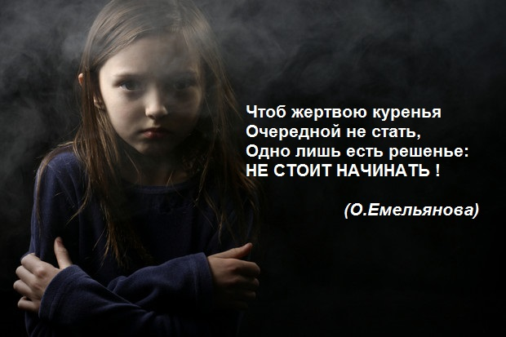

Заключение

Понятно беспокойство родителей за здоровье и жизнь своих детей. Если ваше беспокойство усиливается в связи с необычным поведением ребенка, вы можете обратиться к школьному психологу или специалисту по данному направлению в вашем городе. В завершение беседы напоминаем, что если у вашего ребенка сохраняются детские страхи, он слишком застенчив или тревожен, если у него есть проблемы с учебой или поведением, а это способствует раннему курению и злоупотреблению другими опасными веществами. И вы хотите помочь ему стать более уверенным, спокойным и здоровым - обращайтесь за профессиональной помощью к специалистам – психологам. Специалисты проконсультируют вас по проблемам подростка, помогут выработать правильную воспитательную тактику, способ реабилитации, дадут рекомендации по исправлению проблемного поведения вашего ребенка.

Спасибо всем за внимание!

За основу взята и переработана информация со следующих источников интернет ресурса http://zanimatika.narod.ru/Narabotki8_3.htm , и http://xn---28-5cd3cgu2f.xn--p1ai/assets/files/dokumenty-2017-2018/lekciya-2-profilaktika-kureniya.pdf

